 | BỘ PHẬN TIẾP NHẬN VÀ TRẢ KẾT QUẢ THỊ TRẤN NÚI THÀNH  Địa chỉ: Khối phố 3 – Thị trấn Núi Thành – Huyện Núi Thành  Email:nuithanh.nuithanh@quangnam.gov.vn

DANH MỤC, QUY TRÌNH GIẢI QUYẾT THỦ TỤC HÀNH CHÍNH
THUỘC LĨNH VỰC TƯ PHÁP- HỘ TỊCH
DANH MỤC THỦ TỤC HÀNH CHÍNH LĨNH VỰC HỘ TỊCH | 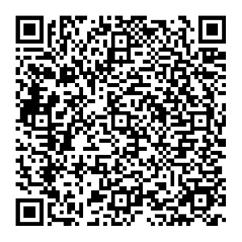

QUY TRÌNH, GIẢI QUYẾT:
Đăng ký khai tử có yếu tố nước ngoài tại khu vực biên giới | Đăng ký giám hộ | Đăng ký chấm dứt giám hộ | Thay đổi, cải chính, bổ sung thông tin hộ tịch | Đăng ký lại khai sinh
 |  |  |  | 
Đăng ký lại kết hôn | Đăng ký khai sinh cho người đã có hồ sơ, giấy tờ cá nhân | Đăng ký lại khai tử | Đăng ký khai sinh lưu động | Đăng ký kết hôn lưu động
 |  |  |  | 

